**Міністерство освіти і науки України**

Національний університет “Львівська політехніка”

Інститут комп’ютерних наук та інформаційних технологій

**Кафедра САП**



**Лабораторна робота № 1**

Дисципліна “Дискретна математика”

Тема: “Знайомство з можливостями програмного середовища Maple для

розв’язування задач різних розділів дискретної математики. Теорія множин

Виконав:

Студент групи ПП-11

Герчаківський Д.

Прийняв:

Ребот.Д.

**Львів - 2023 р.**

**Мета роботи –** оволодіти початковими навичками роботи з програмою Maple та її можливостями для розв’язування задач дискретної математики.

**Варіант - 5**

**Завдання 4:**

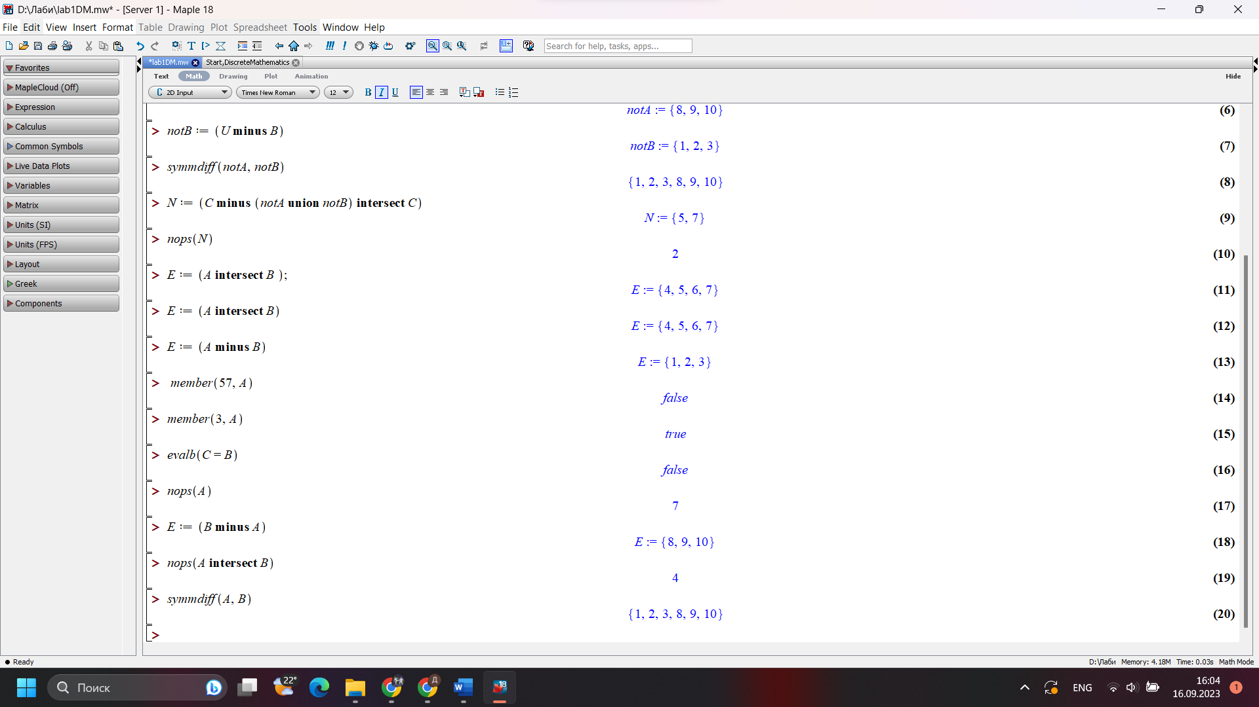

Рис.1 - Виконані приклади у Maple18

**Завдання 4.1:**

Використовуючи діаграми модуля Venn Diagrams, побудувати діаграми, що відображають множини:

_ _ _ _ _ _ _ _ _____

B , C , B , C , B ⋂ C , B ⋃ C , B ⋂ C , B ⋃ C , B ⋃ C , B ⋂ C

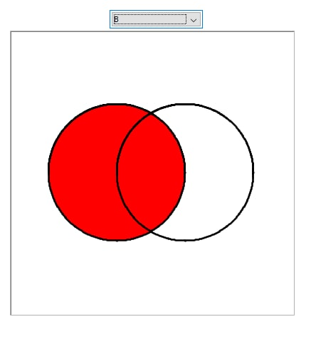

Рис.2 - діаграма множини В

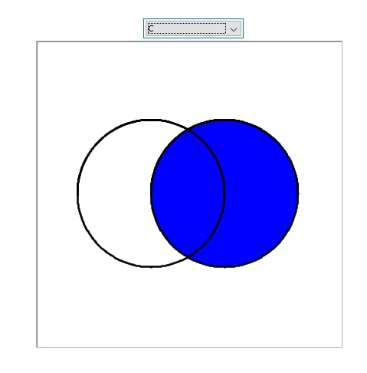

Рис.3 - Діаграма множини С

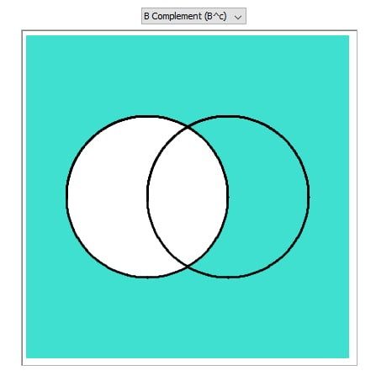

Рис.4 - Діаграма доповнення В

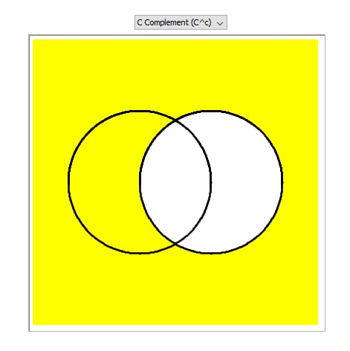

Рис.5 - Діаграма доповнення С

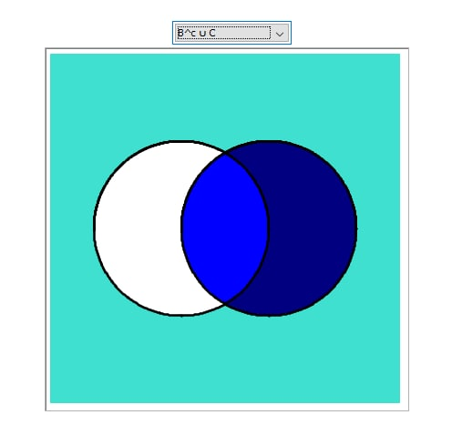

Рис.6 - Діаграма доповнення В переріз С

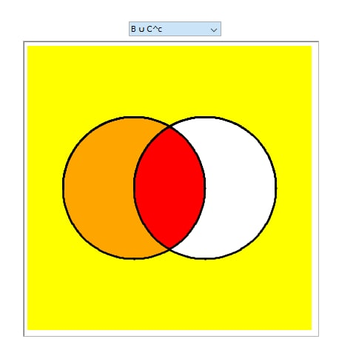

Рис.7 - Діаграма Доповнення С переріз В

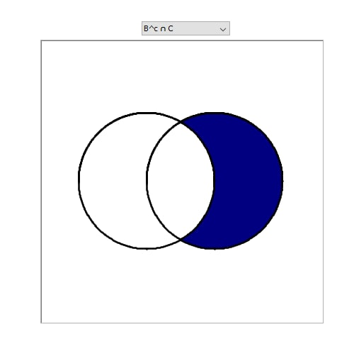

Рис.8 - Діаграма доповнення В об’єднання С

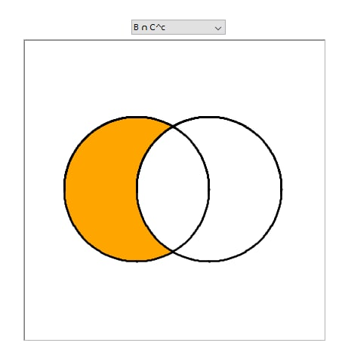

Рис.9 - Діаграма доповнення С об’єднання В

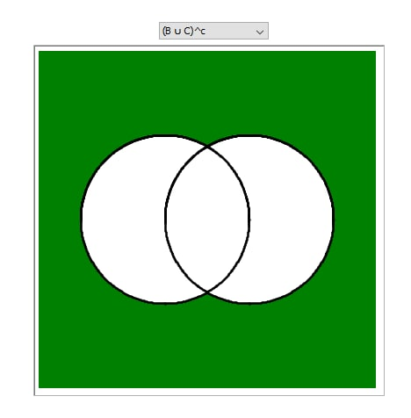

Рис.10 - Діаграма доповнення В об’єднання доповнення С

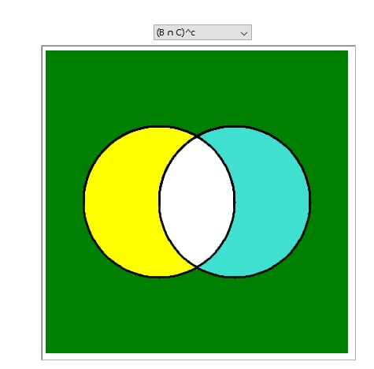

Рис.11 - Діаграма (В переріз С)

**Завдання 4.2:**

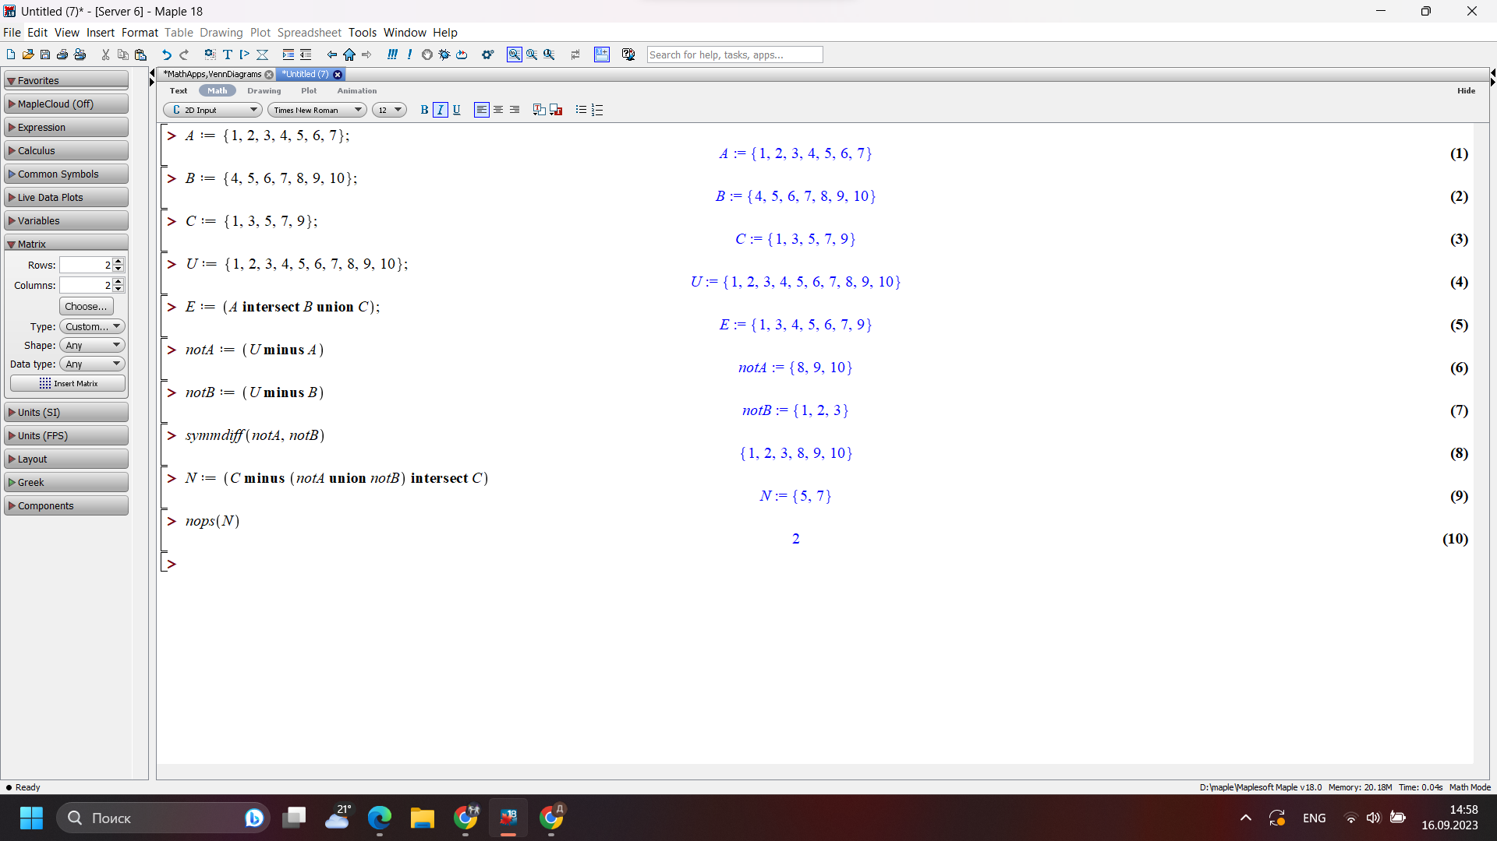

**Рис 2**: виконані завдання

**Відповіді на контрольні запитання:**

**Яке призначення системи Maple?**

Це програма, призначена для розв'язку різноманітних математичних задач: лінійної алгебри та математичного аналізу.

**Яка множина називається порожньою?**

Порожня множина — множина, яка не містить жодного елемента.

**Чому дорівнює потужність скінченної множини?**

Для таких множин потужність є кількістю елементів у цій множини.

**Чому дорівнює потужність порожньої множини?**

Потужність порожньої множини дорівнює нулю.

**Які множини називаються рівними?**

Рівні множини – це множини, які складаються з одних і тих самих елементів.

**Які дії можна виконувати над множинами?**

Над множинами можна виконувати рівноманітні дії: об’єднання, переріз, доповнення, різниця, симетрична різниця.

**Назвіть порядок виконання дій над множинами?**

Доповнення

Декартів добуток множин

Переріз

Об’єднання

Різниця

Семетрична різниця

**Висновок:** На цій лабораторній роботі я навчилася застосовувати теоретичні знання на практиці, такі як: будувати діаграми Венна, оперувати множинами, а саме: шукати їхні доповнення, перетини, об’єднання,потужність.

Список літератури:

1. Rosen K.H. Exploring Discrete Mathematics with Maple. 1996. Exploring Discrete Mathematics Using Maple (mheducation.com)

2. Дискретна математика : навч. посіб. – Ужгород: ПП «АУТДОР-ШАРК», 2021. – 124 с.

3. Журавчак Л. М. Дискретна математика для програмістів : навч. посіб. – Львів : Львівська політехніка, 2019. – 420 с.

4. Висоцька В. А., Литвин В. В., Лозинська О. В. Дискретна математика : практикум (Збірник задач з дискретної математики) : навч. посіб. – Львів: Вид-во «Новий Світ – 2000», 2020. – 575 с